Chapitre II : Cycles réels des machines thermiques motrices à vapeur

**Chapitre 2. Cycles réels des machines thermiques motrices à vapeur (03 semaines)**

* Cycle de Carnot
* Cycle de Rankine
* Cycle de resurchauffe
* Cycle de régénération (soutirage)
* Réchauffeurs à mélange et à surface
* Centrale thermique à deux fluides moteurs
* Fluide idéal d’une centrale thermique à vapeur

#### Introduction

On désigne par les machines thermiques des appareils ayant pour objectif de faire en sorte qu’un fluide (système thermodynamique) échange de chaleur et du travail avec son milieu extérieur. Les machines thermiques font subir à des fluides des transformations qui constituent des cycles fermés ou ouverts. Lorsque la machine échange de la matière avec son environnement, elle est dite à ***cycle ouvert*** (cas du moteur à combustion interne). Dans le cas contraire, elle est dite à ***cycle fermé***, on cite à titre d’exemples les machines à vapeur, les machines frigorifiques et les pompes à chaleur.

Dans une autre classification, une machine est dite ***machine thermo-dynamique*** (***machine motrice***) si, elle a fourni un travail au milieu extérieur (moteur à combustion interne, turbine à gaz, turbine à vapeur), elle est dite ***machine dynamo-thermique*** (***réceptrice)*** dans le cas inverse (par exemple : machine frigorifique, pompe à chaleur).

Les machines thermiques peuvent être, des machines ***monothermes*** (compresseur, chauffage électrique) ou des machines ***dithermes*** (machine à vapeur, machine frigorifique….).

Nous n’examinerons dans ce chapitre que les machines thermiques à cycle fermé ***dithermes*** et**à vapeur**. Pour ceux à cycle ouvert (Exemple : moteurs à combustion interne), il suffit de travailler sur une masse bien déterminée du fluide moteur. Les échanges de chaleur s’effectuent entre deux sources de chaleur sous des températures différentes (voir chapitre suivant).

#### 

#### La machine thermique monotherme

C'est une machine dont le système (fluide) n'est en contact qu'avec une seule source de chaleur. Les machines monothermes sont moins répondues en pratiques. Il est démontré qu'un système thermodynamique subissant une transformation cyclique, et n'échangeant de la chaleur qu'avec une seule source thermique, ***ne peut pas produire de travail*** : il ne peut qu'en recevoir du milieu extérieur. En d'autres termes, un tel système ne peut pas se comporter comme un moteur (il n’existe pas). On justifie ***l’énoncé de Clausius*** qui dit qu’il n’existe pas de machine thermique monotherme motrice. Cette machine ne peut que recevoir du travail (***W > 0***) et céder de la chaleur (*Q* ***< 0***).

#### Les machines dithermes motrices (thermo-dynamique)

Les machines thermo-dynamiques (motrices) à cycle fermé (figure 2.1 et 2.2.), utilisent en général un fluide diphasique, ou l’échange d’énergie entre les deux sources est basé sur la chaleur latente de changement de phase, ce qui permet à un débit de fluide égal un échange d'énergie plus important que celui qui serait basé sur la chaleur sensible d'un fluide monophasique.

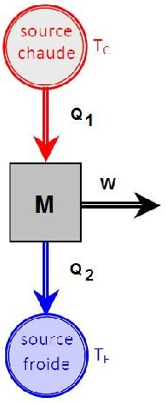

*Fig 2.1. Schéma de principe d’une machine dithermes motrice*

###### Principe de fonctionnement

La source chaude est constituée des gaz brûlés issus de la combustion de charbon, de fuel, etc.…, ou bien par le circuit d'eau primaire d'une centrale nucléaire. La chaleur ***Q1*** est transférée de la source chaude au fluide caloporteur via ***la chaudière***.

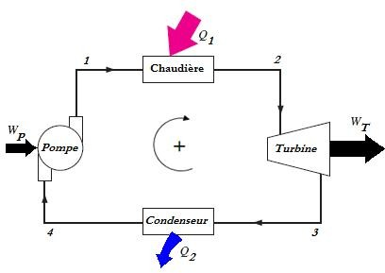

*Fig 2.2. Schéma de principe d'une machine thermique motrice à cycle fermé   
(Moteur à vapeur)*

L’acquisition de *Q1* par le fluide accroitre sa température et sa pression, il est ensuite détendu à travers une turbine simple est constituée d'une roue mobile qui récupère le travail issu de la détente de la vapeur d'eau dans les aubages. Le fluide est ensuite mis en contact avec la source froide via ***le condenseur***, où on lui retire la chaleur ***Q2***. Enfin, le fluide cède un travail ***Wt*** à la turbine. Une partie de ce travail est prélevée pour faire tourner la pompe, qui entraîne le fluide dans le long du cycle. En supposant que la pompe cède un travail ***Wp*** au fluide, l'installation délivre le travail net ***Wnet*** défini par :

*Wnet*  *Wt* *Wp* (2.1)

Le rendement *th* de la machine thermique motrice est le rapport du ***travail net fourni***

par l'installation sur ***la chaleur reçue*** de la source chaude :

*th*

 *Wnet Q*1

 *Wt* *Wp*

*Q*1

(2.2)

#### Cycle de Carnot

Le cycle de Carnot est le cycle idéal de référence pour ce type de machines, suivant lequel une machine thermique motrice fonctionne en assurant le rendement thermique maximum possible. Il est applicable à tout type de machines (moteur, réfrigérateur, pompe à chaleur...), si ce n'est qu'il n'existe pas de machine usuelle fonctionnant selon ce cycle.

Le cycle de Carnot est par définition un cycle réversible, formé de deux transformations ***adiabatiques*** (***2-3*** et ***4-1***) (avec échange de travaux : une détente et une compression) et de deux transformations ***isothermes*** (**1-2** et **3- 4**) (avec échange de chaleur Q1 et Q2). Par conséquent, il est caractérisé par :

-une détente adiabatique dans la turbine et une compression adiabatique dans la pompe, elles sont supposées réversibles.

-un apport de chaleur dans la chaudière et une perte de chaleur dans le condenseur s’effectuant à température constante et d’une manière réversible.

En effet, si l'on considère que le fluide moteur est un gaz parfait, la pression est uniforme dans la chaudière d'une part, et dans le condenseur d'autre part. Or, tant que les phases liquides et vapeurs coexistent, toute transformation ***isobare*** est également ***isotherme***. Pour que les transformations ***1-2*** et ***3-4*** soient ***isothermes***, il suffit donc de représenter tout le cycle dans la partie diphasique du diagramme de Clapeyron, voir la figure 2.3.

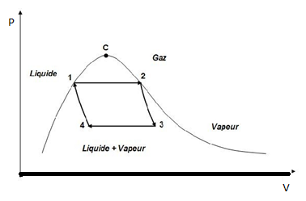

*Fig 2.3. Cycle de Carnot*

Le travail net échangé au cours d'un cycle par l'unité de masse est égal à la valeur absolue de l'aire du cycle.

*Wnet*   *p dV*

⇩

*Cycle*

(2.3)

La puissance nette de l'installation est égale au produit de ce travail net par le débit de fluide.

*P*  *m* . *p*.*dV*

⇩

*Cycle*

(2.4)

Le cycle de Carnot peut être représenté plus facilement sur un diagramme entropique **(*T, S*)**. Les ***isothermes*** étant des droites horizontales, et les ***isentropiques*** (adiabates) des droites verticales comme sur la figure 2.4.

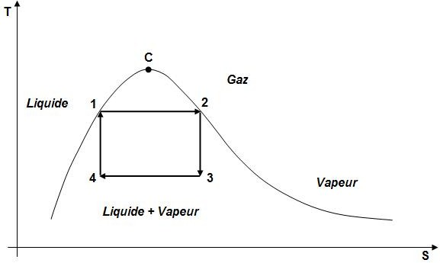

*Figure 2.4. Représentation du cycle de Carnot sur un diagramme (T, S)*

Les quatre transformations composant le cycle de Carnot sont donc:

2-3: Détente adiabatique de la vapeur (Q2-3 = 0) avec production de travail,   
Wt = W 2-3 = H3 – H2

3-4: Condensation isobare et isotherme de la vapeur humide (sans production de travail W 3-4= 0) avec rejet, par le fluide moteur, de la quantité de chateur Q2 au milieu extérieur, Q2 = Q 3-4= H4 – H3

4-1: Compression adiabatique du fluide moteur (Q 4-1= 0) avec apport de travail   
W 4-1. Wp = W 4-1= H1 – H4

1-2: Apport, au fluide moteur, de la quantité de chateur Q1 à température et pression constantes (sans production de travail), Q1 =Q 1- 2=H2 – H1.

Le rendement ***c*** du cycle de Carnot peut être obtenu par :

D’après le bilan d’énergie (*1er principe*), on a :

*Q*1  *Q*2  *Wnet*  0 (5.5)

D’après la définition du rendement d’une machine, on a :

**  *Wnet Q*1

*c*

 *Q*1  *Q*2 *Q*1

 1 *Q*2

*Q*1

(5.6)

Et d’après, le 2ème principe nous permet d’écrire :

*Q*1  *Q*2  0

(5.7)

*T*1 *T*2

Ce qui donne :

*Q*2  *T*2 *Q*1 *T*1

(5.8)

Et par conséquent, on déduit :

**  1 *T*2

*c*

*T*1

(5.9)

D’après le diagramme entropique de la figure 2.4. L’aire du cycle sur le diagramme

entropique est égale à la chaleur captée *Q1* de la source chaude. En effet :

*Q*1  *T*1 *S* 2  *S*1 

(5.10)

La chaleur cédée à la source froide :

*Q*2  *T*2 *S* 4  *S*3 

(5.11)

On déduit :

*Q*1  *Q*2  *T*1  *T*2 *S* 2  *S*1                                                                                                                 (5.12)

Or, *Wnet = Q2 + Q1* qui n’est rien d’autre que la surface du cycle **1-2-3-4** décrit par le fluide moteur.

*Le rendement thermodynamique du cycle de CARNOT a la valeur maximale possible qui puisse exister et donc le rendement thermodynamique de tout autre cycle travaillant entre les mêmes températures T1 et T2 lui sera inférieur.*

#### Cycles de Rankine

Dans le cycle de Carnot, c'est un fluide diphasique qui circule dans la pompe, ce qui pose un certain nombre de problèmes techniques. La puissance consommée pour un débit de fluide donné est élevée, ce qui cause la baisse du rendement effectif de la pompe, et ses parties mécaniques subissent une érosion prématurée.

Le cycle de Rankine (Figure 2.5) peut être considéré comme le cycle de base des turbines à vapeur. Le cycle de Rankine permet de remédier à cela (amélioration du cycle de Carnot) : le condenseur est dimensionné de façon à condenser la totalité du fluide, et c'est un liquide exempt de vapeur qui se présente à l'entrée de la pompe. Le cycle de Rankine ne diffère du cycle de CARNOT que par le fait que la condensation du fluide moteur est complète (jusqu’à l’état de liquide saturé avec un titre de vapeur X3=0, égal à la quantité de vapeur divisé par la quantité totale du mélange) et donc la compression est assurée par une pompe au lieu d’un compresseur, ce qui a pour effet de réduire énormément le travail de compression et d’augmenter énormément le travail disponible (utile).

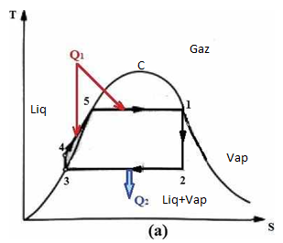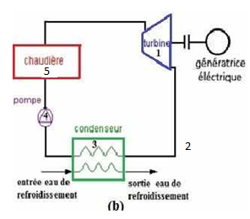

*Figure 2.5 (a) Cycle de Rankine (b) Installation du cycle de Rankine*

En contre partie, il faut ajouter une transformation isobare en plus (**5-4**) dans la première partie de la chaudière, pour ramener le liquide à la saturation, avant de commencer à produire de la vapeur. Ce cycle comporte alors, une transformation en plus que celui de Carnot.

La quantité de chateur Q1, fournit au fluide moteur totalement à pression constante, se compose alors d’une première quantité Q5-4 (avec augmentation de la température dans l’économiseur) pour porter celui-ci à l’état de liquide saturé (X5 =0) avec augmentation de la température suivit d’une deuxième Q5-1 pour l’évaporer à température constante   
(T5 = T1) jusqu’à l’état de saturation (*X1=1*).

Le rendement thermique du cycle de Rankine (*Wnet* = *WT* - *WP*) est :

*η = −(wt+wP) / q s.c = (h1- h2+h4-h3 )/( h1- h4*) (5.13)

On peut négliger le travail de compression alors 3 et 4 sont confondus et H4 = H3.

#### Cycles de Hirn (ou cycle à surchauffe)

Dans le même ordre d'idée, le cycle de Hirn (figure 2.6) permet d'éviter la présence d'un fluide diphasique dans la turbine en dimensionnant la chaudière de façon à surchauffer la vapeur dans la transformation isobare **1-6**. De cette façon, le fluide ne revient dans la zone diphasique qu'à la sortie de la turbine.

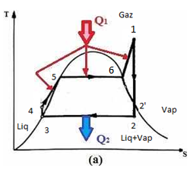 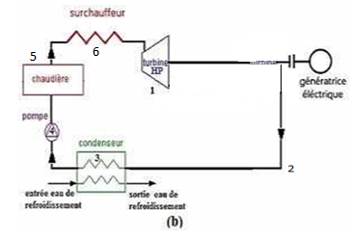

*Figure 2.6. (a) Le cycle de Hirn sur diagramme (T, S) (b) Installation du cycle de Hirn*

Ce cycle à vapeur surchauffée possède deux avantages essentiels par rapport au cycle de base de Rankine : – la surchauffe augmente la température d’utilisation d’une partie de la chaleur de la source chaude; – la surchauffe permet d’effectuer un cycle sec (il n’y a pas de vapeur humide dans la machine motrice) si la surchauffe a été choisie de telle sorte qu’en fin de détente on se trouve sur la courbe de vapeur saturante à la température du condenseur.

La méthode pour obtenir la vapeur surchauffée est d’envoyer la vapeur sèche en sortie de générateur de vapeur dans une surchauffeur (Figure 5.6) où la vapeur est portée, à pression constante, à une température plus élevée

Le cycle de Rankine à surchauffe ou cycle de Hirn ne diffère du cycle de Rankine simple que par une transformation supplémentaire **6-1**, pendant laquelle le fluide moteur est surchauffé à une température supérieure à celle de saturation, en lui fournissant une troisième quantité de chaleur Q 1-6 dans le **resurchauffeur**.

Ceci a pour effet d’augmenter énormément le travail de détente et donc le travail utile est d’améliorer les conditions de travail de la turbine et donc son rendement interne puisque une grande partie des étages de la turbine fonctionnent avec de la vapeur sèche. En même temps le rendement thermique du cycle augmente.

La quantité de chateur Q1, fournit au fluide moteur totalement à pression constante, augmentera et sera composé alors d’une première quantité Q4-5 (avec augmentation de la température dans l’économiseur) pour porter celui-ci à l’état de liquide saturé (X4=0) avec augmentation de la température suivit d’une deuxième Q5-1 pour l’évaporer à température constante (T5 = T1) jusqu’à l’état de saturation (X1=1), puis d’une troisième Q1-6 pour surchauffer la vapeur saturée jusqu’à T6 >T1 =Tsat.

Le rendement du cycle de Rankine à surchauffe est :

*η = −(wt+wP) / q s.c = (h1-h2+ h3- h4 ) / (h4-h1* ) (5.14)

#### Cycle à vapeur resurchauffée (cycle de Hirn à resurchauffe)

La figure 2.7 présente le schéma d’une installation motrice à vapeur resurchauffée. La vapeur en sortie du surchauffeur est envoyée pour détente partielle dans une première turbine. En sortie de cette turbine, les vapeurs sont resurchauffées avant d’être envoyées dans la seconde turbine dans laquelle la détente totale a lieu. Une telle installation permet d’effectuer un cycle sec avec une température de surchauffe moins élevée qu’avec un cycle à simple surchauffe. La différence importante avec les deux cycles précédents est que ce n’est plus un cycle à deux pressions mais un cycle à trois pressions (une BP, une HP et une pression intermédiaire). Dans un cycle à vapeur resurchauffée les deux détentes ne sont pas isentropiques. On constate que les deux détentes sont des détentes sèches et le rendement du cycle peut se calculer facilement directement d’après le diagramme.

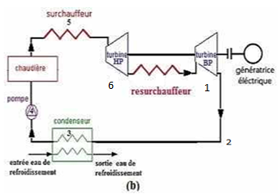

*Figure 2.7. Installation du cycle de Hirn à resurchauffe*

De plus, le nombre de resurchauffes peut être supérieur à 1.c.a.d On peut augmenter d’avantage le rendement thermique du cycle de Rankine à surchauffe en resurchauffant le fluide moteur dans un resurchauffeur (voir *Figure 2.7*), ou plus (c. a. d. double surchauffe) (voir *Figure 2.8*).

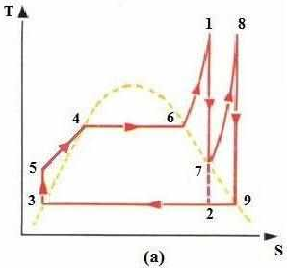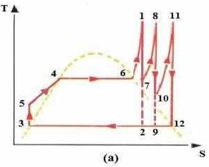

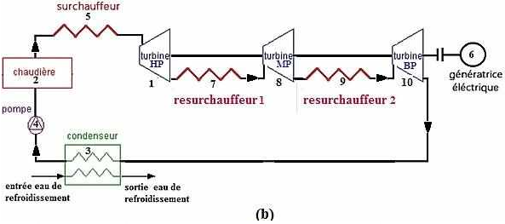 *Figure 2.8. (a) Cycle à double resurchauffe (b) installation de Rankine à double resurchauffe*

#### Cycle à soutirage :

Le principe des cycles à régénération est simple, il consiste à prélever de la chaleur au fluide de travail lors de sa détente et à utiliser cette chaleur pour le préchauffage du liquide à sa sortie du condenseur. Sur la figure 2.9 est représenté un cycle idéal à régénération *à deux soutirages*. Le rendement thermique du cycle à vapeur peut être amélioré d’avantage par récupération de chaleur (ou soutirages) en soutirant une fraction de la vapeur ‘α’ qui sera utilisé pour préchauffer le liquide sortant du condenseur dans un échangeur à surface ou à mélange appelé aussi récupérateur avant de l’envoyer dans la chaudière (Figure 2.9).

Ceci permet de réduire la quantité de chaleur Q1 fournit au fluide moteur mais avec la pénalité de réduire le travail de détente produit par la turbine car la fraction de la vapeur soutirée ne subira pas la détente totale jusqu’à la pression du condenseur et réduira le débit traversant le reste de la turbine après ce soutirage.

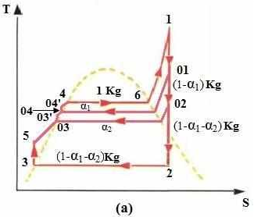

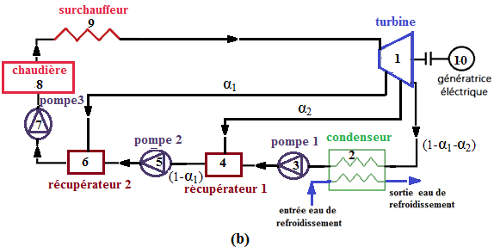  
*Figure 2.9 (a) Cycle de Rankine à deux soutirages (b) Installation du Cycle de Rankine à deux soutirages*

Dans la pratique, pour s’approcher de ce cycle idéal, on effectue des soutirages de vapeur : chaque soutirage prélève de la vapeur chaude que l’on dirige vers un réchauffeur dans lequel rentre également l’eau liquide qui vient du condenseur et se dirige vers le générateur de vapeur; la vapeur se condense et cède sa chaleur de condensation à l’eau qui s’échauffe. Avec plusieurs réchauffeurs en cascade, on peut ainsi s’approcher d’un cycle idéal à régénération. Il existe plusieurs façons d’effectuer la régénération, nous allons en citer deux.

* Régénération par échange à **contact indirect**
* Régénération par échange à **contact direct**

#### Réchauffeurs à mélange et à surface

#### Centrale thermique à deux fluides moteurs

#### Fluide idéal d’une centrale thermique à vapeur